Tarih: 04.04.2025
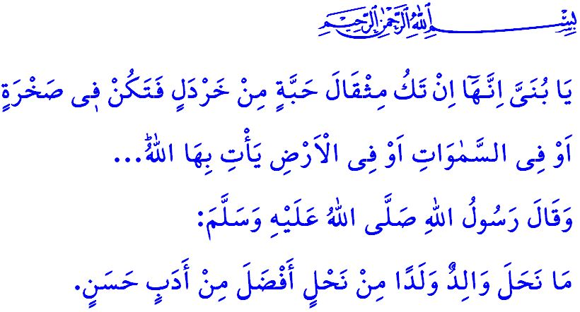GÜÇLÜ BİR TOPLUMUN İNŞASINDA ANNE BABANIN ROLÜ
Muhterem Müslümanlar!
Bir gün Peygamber Efendimiz (s.a.s)’in huzuruna bir adam gelerek, “Ey Allah’ın Resûlü! Mükâfatını Allah’tan bekleyerek hicret ve cihad etmek istiyorum.” dedi. Bunun üzerine Allah Resûlü (s.a.s), “Annen ve baban hayatta mı?” diye sordu. Adam, “Evet, ikisi de hayatta.” deyince Sevgili Peygamberimiz (s.a.s), ona şu öğüdü verdi: “Öyle ise anne babana dön ve onların gönüllerini al.”
Aziz Müminler!
Yüce Rabbimizin bize bahşettiği en kıymetli nimetlerden biri de anne ve babamızdır. Annemiz; gönlümüze şefkat ve muhabbet tohumları eken; bize, iyiyi kötüden, doğruyu yanlıştan, hakkı batıldan ayırma şuuru kazandıran ilk öğretmenimizdir. Annemiz; aileyi ayakta tutan, evladına karşılıksız sevgi veren, insanlığa faydalı nesiller armağan eden rahmet ve merhamet nişanesidir. Babamız ise; hayatın zorlukları ve sıkıntıları karşısında sırtımızı yaslayacağımız ulu bir çınardır. Her türlü kötülüğe ve tehdide karşı sığınabileceğimiz güçlü bir kaledir. Hülasa, anne ve babamız; sabırla bizleri geleceğe hazırlayan, yerleri asla doldurulamayacak mümtaz şahsiyetlerdir. Onlara saygı, Allah’a saygıdır. Onlara hürmet, Allah’a hürmettir. Duaları, cennetin anahtarıdır. İslam’a uygun meşru istek ve tavsiyeleri ise huzurun kaynağıdır.
Kıymetli Müslümanlar!
Sorumluluk sahibi bir anne; Hz. İsmâil için bütün sıkıntıları göğüsleyen, onun maddi ve manevi ihtiyaçlarını karşılamak için koşuşturan Hz. Hâcer gibi olmalıdır. Hz. Hasan ve Hz. Hüseyin Efendilerimizi yetiştiren Ehl-i Beyt-i Mustafa’nın nadide goncası Hz. Fâtıma gibi olmalıdır.
Sorumluluk sahibi bir baba ise; “…Haydi yavrum gel, sen de bizimle birlikte gemiye bin…” diyen Hz. Nûh gibi evladını kötülüklerden kurtarabilmenin çabasında olmalıdır. “Yavrucuğum! Yaptığın iş bir hardal tanesi ağırlığında bile olsa, bir kayanın içinde saklansa veya göklerde yahut yerin dibinde bulunsa yine de Allah onu açığa çıkarır...” tavsiyesi ile çocuğuna hesap verme bilinci aşılayan; “Yavrucuğum, namazını özenle kıl, iyiliği emret, kötülükten vazgeçirmeye çalış, başına gelen musibetlere sabret…” nasihatiyle onu namaza, iyiliğe, hakka ve hakikate davet eden; “…Yeryüzünde gururla, kibirle yürüme!... Yürüyüşünde ölçülü ol, sesini de yükseltme…” tavsiyesi ile de nezaket ve görgü kurallarını ona öğreten Hz. Lokmân gibi olmalıdır.
Değerli Anne Babalar!
Peygamber Efendimiz (s.a.s) bir hadislerinde, وَإِنَّ لِوَلَدِكَ عَلَيْكَ حَقًّا “Çocuğunun da senin üzerinde hakkı vardır.” buyurmaktadır. Dinimize göre; çocuklarımızı helal rızıkla beslemek, onlara Allah’ın razı olacağı güzel isimler vermek ve şefkatle muamelede bulunmakla yükümlüyüz. Onları; vatanını, devletini ve milletini seven; milli ve manevi değerlerine bağlı; hayırlı bir insan olarak yetiştirmekle mesulüz. Kur’an-ı Kerim’i ve Peygamber Efendimiz (s.a.s)’in örnek hayatını onlara öğretmek, sahih dini bilgiyle onları buluşturup İslam ahlakıyla donatmak çocuklarımızın üzerimizdeki hakkıdır.
Kıymetli Müminler!
Bugün, çocuklarımız, dünya ve ahiretlerine zarar verecek çok büyük tehlikelerle karşı karşıyadır. Yavrularımız; alkol, kumar ve uyuşturucu bataklığına, fuhuş tuzağına çekilmek istenmekte, zararlı akımlar ve batıl ideolojiler gençlerimizi esir almaya çalışmaktadır. Dolayısıyla evlatlarımızın; Allah’ın razı olacağı bir kul, topluma ve insanlığa faydalı bir insan olmaları için daha çok çaba göstermeliyiz. وَتَعَاوَنُوا عَلَى الْبِرِّ وَالتَّقْوٰىۖ وَلَا تَعَاوَنُوا عَلَى الْاِثْمِ وَالْعُدْوَانِۖ “…İyilikte ve takvada yardımlaşın, kötülükte ve düşmanlıkta yardımlaşmayın...” emrine uyan, toplumsal huzuru ve barışı sağlayan bir nesil olmaları için daha fazla gayret göstermeliyiz. Özümüzle, sözümüzle ve davranışımızla çocuklarımıza örnek olmalı; onları, ilgimizden ve sevgimizden mahrum bırakmamalıyız. Unutmayalım ki, güçlü bir toplum inşa etmenin yolu; inancına, ibadetlerine, tarihine ve kültürüne bağlı, kutsal değerlere saygılı, namazlarını kılan, Allah’ın emirlerine uyan ve yasaklarından uzak duran bir nesil yetiştirme sorumluluğuna sahip anne baba olmaktan geçmektedir.
Hutbemi Peygamber Efendimiz (s.a.s)’in şu hadisiyle bitiriyorum: “Hiçbir baba, çocuğuna güzel terbiyeden daha kıymetli bir miras bırakmamıştır.”

Müslim, Birr, 1.
Hûd, 11/42.
Lokmân, 31/16.
Lokmân, 31/17.
Lokmân, 31/18,19.
Müslim, Sıyâm, 183.
Mâide, 5/2.
Tirmizî, Birr, 33. KKTC Din İşleri Başkanlığı

